**Тема.** Ніл Річард Мак-Кіннон Ґейман (нар. 1960). «Кораліна». *Аудіювання* уривка з тексту

**Цілі уроку:**

* ознайомити учнів з творчістю Ніла Геймана та його повістю «Кораліна»;
* аналізувати ключові теми твору;
* розвивати критичне мислення, уміння інтерпретувати твір, визначати моральні уроки та робити висновки;
* заохочувати учнів до саморефлексії та самооцінки на основі аналізу поведінки головної героїні.

**Перебіг уроку**

**І. Організаційний момент**.

**Учитель:** Доброго дня, діти! Сьогодні на нас чекає захоплива подорож у світ Ніла Геймана. Ми поговоримо про його твір «Кораліна», який на перший погляд може здатися казкою, але насправді торкається серйозних проблем, таких як родинні стосунки, самооцінка та пошук себе. Готові? Тоді вирушаємо!

**ІІ. Мотивація до уроку.**

**Учитель.** Чи було у вас колись таке відчуття, що реальний світ недостатньо цікавий, або ви не отримуєте достатньо уваги від своїх рідних? Що ви б змінили у своєму житті? Сьогодні ми разом із Кораліною спробуємо знайти відповіді на ці питання.

**ІІІ. Актуалізація знань**.

1. **«Мікрофон»:**

* Хто вже читав або бачив фільм про Кораліну? Що вас найбільше вразило?
* Як ви думаєте, чому книга «Кораліна» отримала так багато нагород?

1. **Перегляд трейлера фільму або відеоогляду фільму"Кораліна" (через покликання).**

**«Кораліна» Ніла Ґеймана:**[**https://www.youtube.com/watch?v=HouIBBaWgGw**](https://www.youtube.com/watch?v=HouIBBaWgGw)

**Учитель:** Трейлер дає нам лише загальне уявлення про світ Кораліни, але сьогодні маємо можливість поринути набагато глибше. Ми разом дослідимо цей загадковий і водночас небезпечний всесвіт, щоб зрозуміти, які виклики та небезпеки довелося подолати головній героїні. Чому вона вирішила боротися за своє справжнє життя? Які уроки вона отримала в процесі? Ми спробуємо розкрити всі таємниці цього світу й зрозуміти, чому саме ця історія залишила такий глибокий слід у читачів та глядачів.

**ІV. Основна частина уроку**

**1. Міні-лекція про Ніла Геймана** (в**ідео «Ніл Ґейман - БІОГРАФІЯ»):**

[**https://www.youtube.com/watch?v=QNDTixlLKTU**](https://www.youtube.com/watch?v=QNDTixlLKTU)

**Учитель***:* Ніл Ґейман – один із найбільш відомих і впливових сучасних письменників, який народився у Великій Британії та здобув міжнародне визнання за свої твори в жанрах фентезі, жахів і магічного реалізму. Його стилю притаманне поєднання магічного з реальністю, що дозволяє зануритися у світи, де мрії й жахи перетинаються з буденністю.

Однією з найпопулярніших робіт Ґеймана є «Кораліна» — історія, яка захопила як підлітків, так і дорослих. Книга порушує глибокі теми сімейних стосунків, самовизначення та боротьби з власними страхами. Це історія про сміливу дівчинку, яка змушена боротися за своє життя в загадковому світі з небезпечними викликами.

Окрім літературної діяльності, Ґейман займається написанням сценаріїв для фільмів і серіалів. Його адаптації та оригінальні сценарії отримують не менше уваги, ніж книги. Він є автором таких відомих творів, як «Американські боги», «Небудь-де» і «Зоряний пил».

Нагороди: «Кораліна» здобула кілька престижних літературних премій, зокрема Hugo Award та Nebula Award. Фільм за мотивами книги «Кораліна» отримав широке визнання та був номінований на Оскар. Ґейман співпрацював з відомими ілюстраторами, а також брав участь у створенні коміксів.

Творчість Ґеймана відзначається великою різноманітністю — він пише книги для дітей, підлітків і дорослих, створюючи кожен твір із глибоким підтекстом та насиченою атмосферою."

1. **Знайомство з твором:**

[**https://www.youtube.com/watch?v=_v9dxxAYoTI**](https://www.youtube.com/watch?v=_v9dxxAYoTI)

1. **Аналіз проблематики твору.**

**Учитель:** У книзі «Кораліна» піднімаються важливі питання, які стосуються кожного з нас. Давайте зосередимося на трьох головних темах твору: проблеми родинних стосунків, пошук себе та самооцінка, і підтвердимо наші думки цитатами з товру.

***Аналіз теми:***

***Проблеми родинних стосунків:*** Подумайте про стосунки між Кораліною та її батьками. Які проблеми вони переживають? Які уроки можна з цього винести? Які цитати з твору підкреслюють ці проблеми?

**Проблеми родинних стосунків**

* "Її батьки ніколи не звертали уваги на те, що вона справді хоче, завжди були зайняті своїми справами."
* "Кораліна відчувала себе самотньою, навіть коли її батьки були поруч."
* "Вона не хотіла, щоб її батьки були такими зайнятими, але не знала, як їм це сказати."

***Пошук себе:*** Як Кораліна змінюється в «іншому світі»? Які моменти у книзі вказують на її розвиток як особистості? Які ключові цитати можуть підтвердити її шлях до самопізнання?

**Пошук себе**

* "Кораліна виявила, що вона може бути більш сміливою, ніж думала."
* "Вона зрозуміла, що не може просто залишити свій справжній світ."
* "Кораліна намагалась знайти себе у світі, де все здавалося досконалим."

***Самооцінка:*** Як Кораліна ставиться до себе на початку та в кінці історії? Як вона вчиться цінувати себе? Які моменти у творі ілюструють цю еволюцію?

**Самооцінка**

* "Кораліна почала усвідомлювати, що справжня краса — це не те, як ти виглядаєш, а те, хто ти є."
* "Вона вирішила не дозволяти іншим визначати, ким їй бути."
* "Кораліна нарешті змогла стати тією, ким завжди хотіла бути."

**4. «Мозковий штурм».**

* "Що вас найбільше вразило у «іншому світі Кораліни?"
* "Як би ви почувалися, опинившись у світі Кораліни?"
* "Чи відчули ви, що цей світ ідеальний? Чому або чому ні?"
* "Чи було б вам комфортно залишитися у цьому світі? Чому?"
* "Як ви вважаєте, чи легко було б повернутися до реальності після перебування у світі Кораліни?"
* "Які б рішення ви приймали на місці Кораліни? Чи спокусив би вас інший світ?"
* Ми побачили, що інший світ, створений для Кораліни, виглядає привабливо, але чи насправді він є безпечним та бажаним?
* Які приховані небезпеки можуть бути у такому світі?
* Що, на вашу думку, символізують ґудзики замість очей?

**5. Текст для аудіювання – уривок з твору Ніла Ґеймана «Кораліна»**

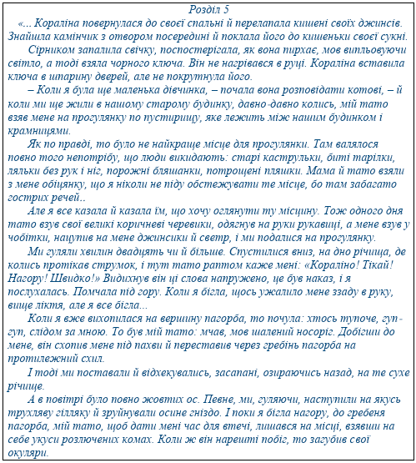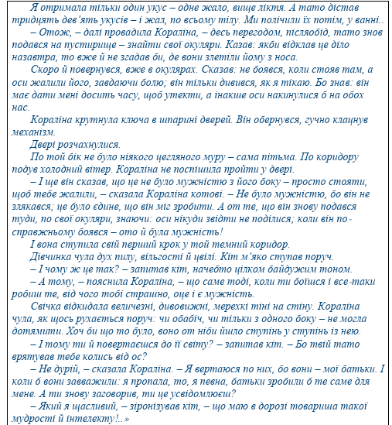

Виконайте тест – оберіть правильну відповідь на запитання до тексту з кількох запропонованих варіантів.

1. Який предмет знайшла дівчинка в кишенях джинсів?

А) камінчик з отвором посередині

Б) скляну кульку

В) синє скельце

2. З ким дівчинка ділиться спогадими?

А) з дідусем Б) з котом В) з сусідкою

3. Кораліна з татом вирушила на прогулянку

А) в парк Б) на пустирище В) до річки

4. Що викидали люди на пустирище?

А) старі каструльки, потрощені пляшки

Б) биті бляшанки, велосипеди

В) одяг, меблі

5. Тато завбачливо «нацупив на дівчинку»

А) джинсики і светр Б) тепле платтячко В) спідничку і светр

6. Яка пригода трапилася з героями?

А) їх вжалили оси Б) вони загубилися В) їх налякали собаки

7. Що загубив тато під час втечі?

А) окуляри Б) годинник В) парасольку

8. Тато вирушив на пошуки загубленої речі…

А) після обіду Б) увечері В) на наступний день

9. Яку обіцянку батькам дала Кораліна?

А) не обстежувати місця, де багато гострих предметів

Б) не гуляти без дозволу

В) не запізнюватися на сніданок

10. Що побачила дівчинка по той бік дверей?

А) цегляний мур Б) пітьму В) «інших батьків»

11. Відповідь на запитання (2 бали). Дайте розгорнуту відповідь на запитання: 1. Як вчинив тато під час небезпечної прогулянки?

**V. Рефлексія.**

1. **«Мікрофон».**

* Що нового ви сьогодні відкрили для себе завдяки цій історії?
* Які якості Кораліни стали для вас прикладом?
* Які цінності ми можемо винести з її пригод і застосувати у нашому власному житті?"

1. **Заключне слово учителя.**

Сьогодні ми з вами побачили, що навіть у найтемніших ситуаціях, як у «іншому світі» Кораліни, можна знайти світло, якщо довіряти собі та своїм близьким. Ця історія навчила нас цінувати родину, шукати сили всередині себе і не боятися викликів. Пам’ятайте: як Кораліна подолала свої страхи, так і кожен із нас здатен подолати будь-які труднощі, якщо ми залишимося вірними своїм цінностям. До зустрічі!

**Домашнє завдання:**

С.252-265, переказ прочитаного; відповіді на питання №1-3 с.267 (усно); дати письмово відповіді на питання аудіювання.